Tillsynsbegäran – information om höga naturvärden i avverkningsanmälan A 42911-2025 i Hudiksvalls kommun
Detta dokument behandlar höga naturvärden i avverkningsanmälan A 42911-2025 i Hudiksvalls kommun. Denna avverkningsanmälan inkom 2025-09-08 17:00:41 och omfattar 5,3 ha.
Vi begär härmed att Skogsstyrelsen fattar beslut enligt miljöbalken som säkerställer att skogens höga naturvärden bevaras samt säkerställer att EU-lagstiftning efterlevs och att artskyddsbrott förhindras. Vi önskar även ta del av de ställningstaganden och beslut som myndigheterna meddelar till följd av aktuell avverkningsanmälan och föreningens inlaga (se 34 § förvaltningslagen).
Nedan beskrivs fynd av naturvårdsarter som gjorts i det avverkningsanmälda området.

Naturvårdsarter
I avverkningsanmälan har följande 8 naturvårdsarter hittats: lakritsmusseron (VU), rotfingersvamp (VU), blå taggsvamp (NT), motaggsvamp (NT), orange taggsvamp (NT), skrovlig taggsvamp (NT), svart taggsvamp agg. (NT) och dropptaggsvamp (S). Av dessa är 7 rödlistade. För rödlistade arter har rödlistekategorin angivits inom parentes. Arter som är signalarter enligt Skogsstyrelsen har markerats med (S).
De påträffade naturvårdsarterna är ett tydligt kvitto på att detta rör sig om en skog med höga naturvärden. I Figur 1 visas en karta över det avverkningsanmälda området, där samtliga fyndplatser för naturvårdsarter som finns registrerade på Artportalen har markerats.
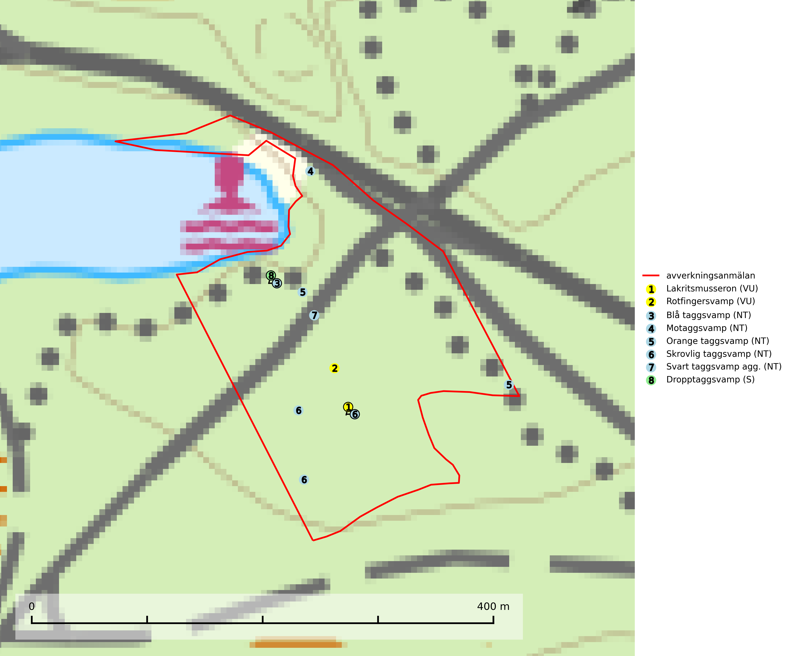
Figur 1. Fyndplatser för naturvårdsarter i det avverkningsanmälda området (röd linje). Markörer utan svart kant är placerade på fyndplatsen. Markörer med svart kant är placerade vid sidan av fyndplatsen och har ett svart streck som visar fyndplatsens exakta position. Kartans mittpunktskoordinat är N 6851842, E 605134 i SWEREF 99 TM.
Blå taggsvamp (NT) är en karaktärsart i såväl örtrika kalkbarrskogar som i torra sandtallskogar där det föreligger gammal skog med långvarig trädkontinuitet. Är sällsynt och mycket kravfull i södra och mellersta Sverige. Den hotas främst av skogsavverkning och tycks försvinna efter slutavverkning, markberedning och plantering. I kalkgranskogar verkar arten vara mycket känslig. Granskogar med arten bör formellt skydddas. Blå taggsvamp (NT) är typisk art för 9010 Taiga (SLU Artdatabanken, 2024; Nitare & Skogsstyrelsen, 2019).
Dropptaggsvamp (NT) bildar mykorrhiza med tall, främst i barrskog med trädkontinuitet, i magra, torra och ljusöppna lavtallskogar och i barrblandskogar med friskmossor och lingon i fältskiktet. Den totala populationen i landet har minskat och bedöms fortsätta minska till följd av slutavverkningar av tallskog. Det är högst oklart om arten långsiktigt kan etablera och reproducera sig i skogsbestånd som brukas med trakthyggesmetoder, markberedning, gödsling eller föryngring med förädlat plantmaterial. Uppfyller kriterierna för att bli rödlistad på grund av ny kunskap som visar att en större andel av populationen än tidigare bedömt är knuten till kontinuitetsbarrskog. Minskningstakten för den svenska populationen bedöms vara nära gränsvärdet för Sårbar (VU). Dropptaggsvamp är typisk art för 9010 Taiga (SLU Artdatabanken, 2026).
Lakritsmusseron (VU) bildar mykorrhiza med tall, på torr, sandig, bergig och mager mark i äldre lavtallskog. Den är placerad högst upp i Skogsstyrelsens värdepyramid för bedömning av skog med höga naturvärden och är en mycket bra signalart som indikerar skyddsvärda sandskogar och hällmarksskogar med höga naturvärden. Arten bedöms ha minskat starkt och fortgår att minska, huvudsakligen p.g.a. slutavverkning av kontinuitetsskogar, främst tallhedar. Lakritsmusseron är globalt rödlistad som sårbar (VU) vilket innebär att Sverige har ett internationellt ansvar för arten. Lakritsmusseron är typisk art för 9010 Taiga (SLU Artdatabanken, 2024; Nitare & Skogsstyrelsen, 2019; IUCN, 2015).
Motaggsvamp (NT) bildar mykorrhiza med tall i tallskog och hittas huvudsakligen i äldre, glesare skogsbestånd och hällmarksimpediment. Arten hotas främst av skogsavverkning och tycks försvinna efter slutavverkning, markberedning och plantering. Motaggsvamp är typisk art för 9010 Taiga (SLU Artdatabanken, 2024).
Orange taggsvamp (NT) bildar mykorrhiza med både gran och tall och den förekommer främst i äldre barrskogar med kontinuitetsskogskaraktär. Mest frekvent är den i äldre mossrik granskog, men då bara i skogar inom granens naturliga utbredningsområde och i bestånd med långvarig grankontinuitet. Den totala populationen i landet bedöms ha minskat kraftigt och fortsatt kommer att minska då arten är knuten till en produktiv skogsmiljö som successivt avverkas. Arten hotas främst av skogsavverkning och tycks försvinna efter slutavverkning, markberedning och plantering och det är inte känt att arten har återkommit i anlagd skog på tidigare kalmark. Orange taggsvamp är typisk art för 9010 Taiga (SLU Artdatabanken, 2024).
Rotfingersvamp (VU) bildar mykorrhiza med tall, i tallskog på sandiga marker särskilt på åssluttningar. Huvudsakligen förekommer den i norra Sverige, i äldre icke kalavverkad kontinuitetsskog. Rotfingersvamp är placerad högst upp i Skogsstyrelsens värdepyramid för bedömning av skog med höga naturvärden och globalt rödlistad som nära hotad (NT) vilket innebär att Sverige har ett internationellt ansvar för arten. Områden med arten bör skyddas och undantas från rationellt skogsbruk och slutavverkning, kraftig gallring och skogsgödsling måste helt undvikas (IUCN, 2025; SLU Artdatabanken, 2024; Nitare & Skogsstyrelsen, 2019).
Skrovlig taggsvamp (VU) bildar mykorrhiza med tall i äldre tallskog, framför allt på tallhed. Den växer huvudsakligen i äldre barrskog som hotas av slutavverkning. Genom att äldre barrskogar och naturskogar blir allt sällsyntare, missgynnas arten av skogsbruk. Arten ingår i ett åtgärdsprogram för hotade arter (ÅGP) och en långsiktig tillgång till svampens värdträd behöver säkras genom att växtplatserna undantas från avverkning. Skrovlig taggsvamp är globalt rödlistad som nära hotad (NT) vilket innebär att Sverige har ett internationellt ansvar för arten (IUCN, 2025; SLU Artdatabanken, 2026; Nitare, 2006).
Svart taggsvamp agg. har visat sig bestå av fyra olika arter: Phellodon melilotinus (VU), Phellodon aquiloniniger (NT), Phellodon frondosoniger (NT) och svart taggsvamp Phellodon niger (NT). De olika arterna är mykorrhizasvampar med olika utbredning och ekologi som kan påträffas både i barr- och lövskogar. Samtliga arterna är rödlistade och signalerar skogsområden med höga naturvärden (SLU Artdatabanken, 2026; Nitare & Skogsstyrelsen, 2019).

